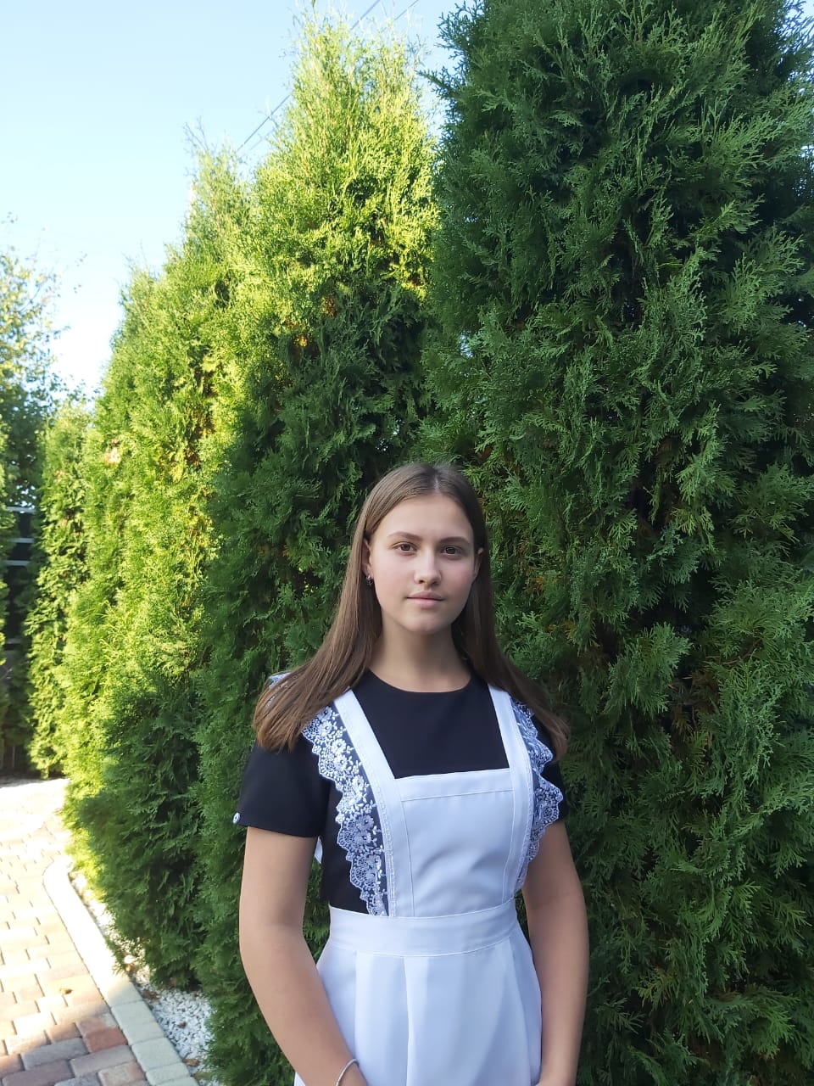Программа лидера школы

Кучмий Алина Алексеевна.

Ученица «Средней общеобразовательной школы

№30имени Героя Советского союза Н. А. Примака»

О себе:

1.Ученица 9 «В» класса.

2.Весёлая и общительная.

3.Принимаю активное участие в жизни школы и класса

Моя программа:

1.Проведение спортивных мероприятий после пандемии

2.Установка лавочек на территории школьного двора

3.Ряд действий по пропаганде здорового образа жизни

4.Помощь ветеранам

5.Повышение успеваемости учеников, при помощи собраний с неуспевающими

6.Введение школьной газеты

7.Сохранение традиций школы

8.Проведение интеллектуальных викторин и конкурсов, поощряя учеников оценками по предметам